Комплексное исследование состава и структурных особенностей породообразующих минералов бентонитовых глин Миллеровского месторождения

А.С. Каспржицкий, А.В. Морозов, Г.И. Лазоренко, Б.В. Талпа, В.А. Явна

Изучение структуры и свойств минералов класса слоистых алюмосиликатов, получаемых из доступного и широко распространенного природного сырья – глинистых пород, является важной научной задачей, направленной на создание новых многофункциональных материалов [1,2]. Главным образом, это обусловлено уникальностью физико-химических свойств слоистых алюмосиликатов, проявляющейся в развитой удельной поверхности, наличии активных центров различной природы, адсорбционной и ионообменной способности. Это открывает широкие возможности их использования, например, при создании новых эффективных материалов для водоподготовки и очистки стоков, сорбентов в фармакологии, создания противомиграционных и противофильтрационных барьеров для долговременного хранения вредных отходов и т.д. [3-8].
Известно [9,10], что свойства глин определяются, по большей части, особенностями породообразующих минералов: их общим содержанием, структурными характеристиками и количественным соотношением между собой. Поэтому для объяснения физических свойств глинистых пород, важное значение имеет изучение их минеральной составляющей, как наиболее энергетически активного компонента, во многом определяющего характерные черты материала в целом.
Целью данной работы являлось комплексное изучение особенностей состава, строения и свойств основных породообразующих минералов бентонитовых глин Миллеровского месторождения.
Анализ строения исследуемых глин осуществлялся с использованием метода сканирующей электронной микроскопии. Состав и особенности структуры образцов исследовались с использованием рентгенодифрактометрического и термического анализов, при этом кристаллохимические параметры минералов уточнялись при помощи теоретических расчетов интенсивности дифрагированного рентгеновского излучения. Качественный элементный анализ был проведен при помощи рентгеновской фотоэлектронной спектроскопии.
Для проведения исследований из образцов была выделена глинистая фракция путем «отмучивания» в дистиллированной воде при нормальных условиях в соответствие с методикой, изложенной в работе [11]. Отбор глинистой фракции контролировался при помощи анализатора размеров частиц CPS DC24000. Измерение распределения частиц по размерам производилось в диапазоне 0.04 – 3.0 мкм методом центробежной седиментации в жидкости. На рис. 1 показан спектр гранулометрического состава образца. Результаты измерений показывают, что 95 % глинистой фракции представлены минеральными частицами размером 0,04 – 0,7 мкм, что свидетельствует о пригодности полученных образцов для дальнейших минералогических исследований.
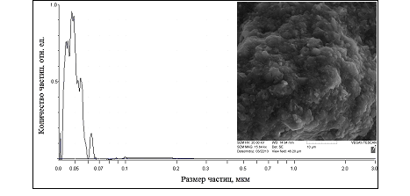
Рис. 1. – Форма и распределение частиц по размерам глинистой фракции бентонита
Исследование морфологических и микроструктурных особенностей, проводимое при помощи сканирующего электронного микроскопа серии VEGA фирмы TESCAN (Brno, Czech Republic), показало, что для минеральных частиц, выделенных из образца исследуемых глин, характерна анизометрическая форма. При этом, наблюдаемые на рис. 1 глинистые минералы представляют собой ассоциации частиц, контактирующие по базисным плоскостям, что приводит к образованию микроагрегатов (глобулей). Граница между микроагрегатами прослеживается плохо, и один микроагрегат постепенно переходит в другой. Такая форма частиц характерна для минералов группы смектитов и гидрослюд. Оба минерала формируют микроагрегаты глобулярной формы, диаметром от нескольких до десятков микрометров, состоящих из тонких изогнутых листочков смектита и пластинчатых частичек гидрослюд (рис. 1).
Рентгеновское изучение глинистой фракции осуществлялось на рентгеновском дифрактометре ДРОН-7.0. Эксперимент выполнен при нормальных условиях с использованием CuKα – излучения. Съемка велась в интервале углов 2º < 2θ < 20º, с шагом сканирования 0.05º , временем экспозиции τ=1с. Дифрактограммы для качественного и полуколичественного определения снимались с ориентированных препаратов, приготовленных в результате естественной ориентировки глинистых частиц на стеклянной подложке в условиях нормального давления и комнатной температуры. Исследования проводились по трем препаратам, имеющим одинаковую плотность суспензии и толщину на подложке. Первая дифрактограмма снималась с прокаленного при температуре 600 ^{о}С в течение 1 часа, вторая - с насыщенного глицерином образца, третья - с естественного образца (рис. 2,3).
Полученные дифрактограммы образцов Миллеровских глин характеризуется серией базальных отражений, типичных для известных монтмориллонитов. Следует заметить, что Миллеровский монтмориллонит на своей рентгенограмме имеет широкий, диффузный и асимметричный
Рис. 2. – Дифрактограммы препарата глинистой фракции бентонита

Рис. 3. – Результаты идентификации структуры монтмориллонита Миллеровского месторождения
основной базальный рефлекс (001), что может свидетельствовать о высокой дисперсности и слабой кристалличности минерала. При насыщении монтмориллонита глицерином базальный рефлекс первого порядка смещается до 16,8—18 Å. В условиях полной дегидратации минерала (после прокаливания при 600° С) рефлекс (001) снижается до 9,6—9,8 Å.
На дифрактограмме (рис. 3), снятой с препарата насыщенного глицерином, отмечается наличие базальных рефлексов, которые указывают на присутствие в глинистой фракции гидрослюды (9,1 Å).
Количественная характеристика глинистых минералов слагающих основную часть изучаемых образцов осуществляется по соотношению интегральных интенсивностей основных базальных рефлексов монтмориллонита, гидрослюды, каолинита и хлорита, полученных путем съемки трех ориентированных препаратов одного образца (естественный, прокаленный, насыщенный).
Поскольку в выделенной глинистой фракции кроме глинистых минералов в качестве примесей могут встречаться кварц, гидроокислы железа и алюминия, аморфные образования и др., рекомендуется условно допускать, что их содержание составляет 10 % [12].
Результаты рентгенодифрактометрического анализа приведены в таблице 1, из которой видно, что преобладающим минералом в глинистой фракции бентонита является монтмориллонит (79 %).
Таблица №
Результаты расшифровки рентгенограмм по образцам глинистой фракции бентонита
Интегральная интенсивность пика хлорита Jхл., д.ед. | Интегральная интенсивность пика каолинита Jк., д.ед. | Интегральная интенсивность пика гидрослюды Jгд., д.ед. | Интегральная интенсивность пика монтморилло-нита Jм., д.ед. | Содержание  хлорита, % | Содержание  каолинита, % | Содержание  гидрослюды, % | Содержание  монтмориллонита, %
0 | 0 | 0.5 | 3.5 | 0 | 0 | 11 | 79
Для установления кристаллической структуры преобладающего в исследуемом образце породообразующего минерала – монтмориллонита, проведены теоретические расчеты интенсивности дифрагированного рентгеновского излучения для этих образцов, определяемой наложением волн, рассеянных различными атомами одной элементарной ячейки:
, (1)
где h, k и l – совокупность целых чисел, определяющих возможные отражения рентгеновских лучей для данной кристаллической решетки, A(θ) – аппаратная функция; j – номер атома в элементарной ячейке, (x_{j},y_{j},z_{j}) – относительные координаты атомов в элементарной ячейке, f_{j}(H_{hkl})− атомный фактор рассеяния (форм-фактор) излучения j–м атомом в направлении, соответствующем вектору обратной решетки H_{hkl}.

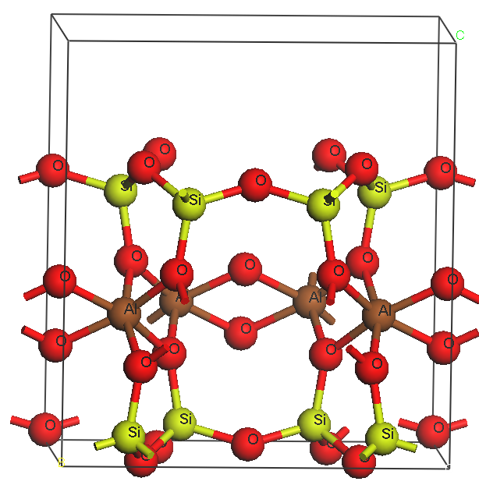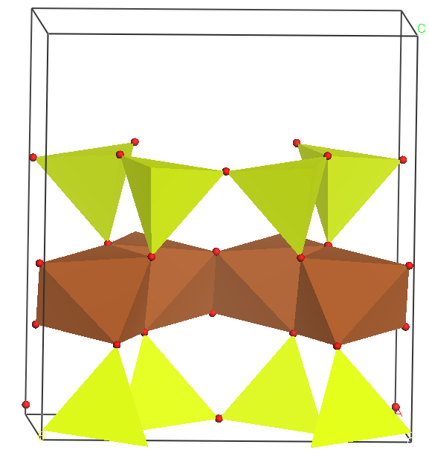
Рис. 4. – Кристаллическая структура монтмориллонита Миллеровского месторождения
Идентификация структуры исследуемого минерала проводилась в соответствие с методикой, используемой в работе [13], заключающейся в итерационном уточнении начальных приближений профильных и структурных параметров в процессе подгонки расчетного профиля дифрактограммы к экспериментальному.
Результат сопоставления расчета с экспериментальными данными представлен на рис. 3. Видно, что достигнуто качественное согласие теоретических и экспериментальных результатов исследований, как в положении, так и интенсивности основных рефлексов на дифрактограммах естественного образца, характерных для данного типа минерала (9.88, 4.95 и 4.48 Å). На рис.4 приведена элементарная ячейка кристаллической структуры исследуемого монтмориллонита, соответствующая приведенным на рис. 3 расчетам. Параметры элементарной ячейки минерала равны: a=5.18 Ǻ, b=8.98 Ǻ, c=9.90 Ǻ, α=β=γ=90º.
Термический анализ выполнен на дериватографе типа Netzsch STA 449 С Jupiter, производства NETZSCH-Gerätebau GmbH (Selb, Germany) на образце воздушно-сухой навески глинистой фракции исследуемого материала. По результатам термического анализа построена термограмма (рис. 5), на которой отмечены термоэффекты и изменение массы при увеличении температуры нагрева образца.
Термический анализ показал, что эндотермический эффект у исследуемого образца Миллеровских глин возникает в интервале температур 50-200 ^{о}С с максимумом при 99 ^{о}С, что обусловлено удалением содержащейся в монтмориллоните и гидрослюде адсорбционной и межпакетной воды. Присутствие последней связано с высокой удельной поверхностью частиц, находящейся обычно в прямой зависимости от разупорядоченности структуры монтмориллонита. Потеря структурной воды монтмориллонитом и почти полное разрушение решетки происходит в пределах от 500 до 600 °С.
Это также связано с выделением конституционной воды у минералов группы гидрослюды. На кривой дифференциального термического анализа наблюдаются очень слабые эндотермические максимумы, обусловленные удалением оставшейся гидроксильной воды и полным разрушением структуры гидрослюды.
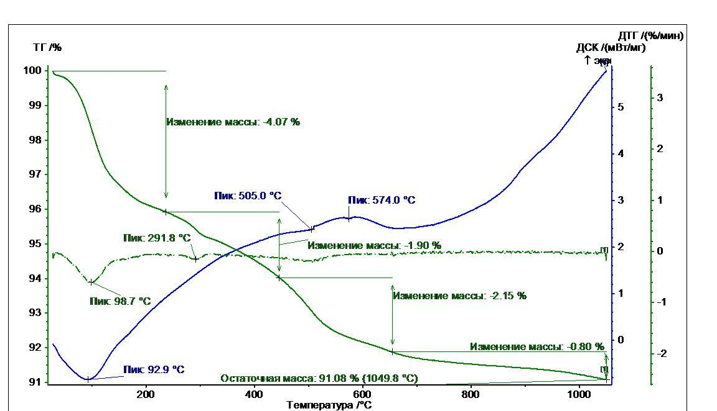
Рис. 5. – Кривые дифференциально-термического анализа (ДТА) и дифференциально-термогравиметрического анализа (ДТГ), снятые с образца глинистой фракции бентонита
Изучение элементного состава глинистой фракции проводилось с помощью многофункционального микрозонда SPECS, методом рентгеновской фотоэлектронной спектроскопии. Исследовалась естественная поверхность приготовленного порошкового образца толщиной 1 мм. Рентгеноэлектронные спектры снимались при постоянной энергии пропускания анализатора и величине вакуума в приборе 5×10⁻⁷ Па. Режим работы рентгеновской трубки: анодное напряжение U_{a} = 10 кВ, анодный ток I_{a}=15 мА. Энергоанализатор представлял собой 180-градусный сферический дефлектор с радиусом средней траектории r₀ = 50 мм. Абсолютный разрешимый интервал энергии с учетом ширины на половине высоты AlK_{α}-линии составлял 1.2 эВ. Эта величина была выбрана в качестве компромиссной, при которой можно изучать как тонкую структуру рентгеноэлектронных спектров внутренних уровней, так и элементный состав поверхности.
В ходе рентгеноэлектронного эксперимента записывался обзорный спектр, а затем спектр внутренних уровней. Результаты представлены на рис. 5, 6.
Рис. 5. – Обзорный рентгенофотоэлектронный спектр поверхности глинистой фракции бентонита
Рис. 6. – Рентгенофотоэлектронный спектр внутренних уровней атомов кристаллической структуры минералов глинистой фракции бентонита
Из эксперимента следует, что поверхность частиц исследуемого материала имеет преимущественно алюмосиликатный химический состав. Наряду с этим отмечается незначительное содержание атомов K, что может служить косвенным подтверждением наличия в составе катионов обменного слоя калия.
Заключение:
Исследование показали, что минеральный состав глинистой фракции бентонитовых глин Миллеровского месторождения представлен двумя породообразующими минералами – гидрослюдой и монтмориллонитом, причем содержание последнего по результатам рентгеновской дифракции составляет 79 %. Содержание гидрослюды составляет 19 %. Исследуемая глинистая фракция характеризуется высокой дисперсностью. Размер выделенных минеральных частиц составляет 0,04 – 0,7 мкм. Кристаллическая структура преобладающего породообразующего минерала – монтмориллонита, полученная в результате теоретических расчетов, представляет собой трехслойную структуру (соотношение алюмокислородных октаэдрических и кремнекислородных тетраэдрических слоев 2:1) с разбухающей кристаллической решеткой и параметрами элементарной ячейки a=5.18 Ǻ, b=8.98 Ǻ, c=9.90 Ǻ, α=β=γ=90º. Фиксируемые при термическом анализе эндотермические эффекты, свидетельствуют о высокой гидрофильности Миллеровских монтмориллонитов. Элементный состав поверхности минеральных частиц показывает, что в составе обменных ионов могут присутствовать ионы калия.
Полученная в работе информация о структуре, составе и свойствах исследуемых глинистых минералов может быть использована для предсказания макроскопических свойств грунтов и материалов, образованными этими минералами, что, в конечном счете, направлено на решение актуальных технологических задач.
Исследование выполнено при поддержке Министерства образования и науки Российской Федерации, соглашение №8537 от 05.09.2012 «Информационные и когнитивные технологии определения физико-механических свойств слоистых минералов с наноразмерными добавками», и соглашение №8579 от 13.09.2012 «Функциональные наноструктурированные покрытия триботехнического назначения, исследование и разработка».
Литература:
- Zhoua C., Zhanga D., Tonga D., Wua L., Yua W., Ismadj S. Paper-like composites of cellulose acetate–organo-montmorillonite for removal of hazardous anionic dye in water [Текст] // Chemical Engineering Journal, 2012. – V. 209. – P. 223–234.
- Scholtzova E., Tunega D., Madejov J., Palkova H., Komadel P. Theoretical and experimental study of montmorillonite intercalated with tetramethylammonium cation [Текст] // Vibrational Spectroscopy, 2013. V. 66 – P. 123–131.
- Srinivasan, R. Advances in Application of Natural Clay and Its Composites in Removal of Biological, Organic, and Inorganic Contaminants from Drinking Water [Текст] // Advances in Materials Science and Engineering, 2011. – Article ID 872531, 17 pages – DOI 10.1155/2011/872531.
- Maršálek R., Navrátilová Z. Comparative study of CTAB adsorption on bituminous coal and clay mineral [Текст] // Chemical Papers, 2011. – V. 65, Issue 1, P. 77-84.
- Crosson G., Thorpe S., Zhou Y., Dawson J. Sorption of Denatonium to Kaolinite Clay from Water [Текст] // Journal of Environmental Protection, 2013. – Vol.4 No.9. – P. 929-936 DOI: 10.4236/jep.2013.49107.
- Лазоренко, Г.И. Теоретическое исследование влияния нанодобавок на физические свойства монтмориллонитовых глин [Электронный ресурс] // «Инженерный вестник Дона», 2011, №4. – Режим доступа: http://www.ivdon.ru/magazine/archive/n4y2011/523 (доступ свободный) – Загл. с экрана. – Яз. рус.
- Chmielarz L., Kowalczyk A., Wojciechowska M., Boroń P., Dudek B., Michalik M. Montmorillonite intercalated with SiO2, SiO2-Al2O3 or SiO2-TiO2 pillars by surfactant-directed method as catalytic supports for DeNOx process [Текст] // Journal Chemical Papers, Publisher Springer Vienna 2013. – DOI 10.2478/s11696-013-0463-0.0
- Begg J., Zavarin M., Zhao P., Tumey S., Powell B., Kersting A. Pu(V) and Pu(IV) Sorption to Montmorillonite [Текст] // Environ. Sci. Technol., 2013. – V. 47 (10). – P. 5146–5153.
- Zhou C., Keeling J. Clays and clay minerals: geology, properties and uses [Текст] // Applied Clay Science, 2013. – V. 74. – P. 1-162
- Asad A., Kar S., Ahmeduzzaman, M. Hassan R. Suitability of bentonite clay: an analytical approach [Текст] // International Journal of Earth Science, 2013. – V. 2(3). – P. 88-95.
- Никулин, И.И. Экспресс-приемы выделения тонкодисперсных минералов из цемента осадочных пород [Текст] // Вестник ВГУ, СЕРИЯ: Геология, 2010. – №1. – С. 286-292.
- Ананьев В. П., Коробкин В. И. Минералы лессовых пород [Текст]: Монография / Ананьев В. П., Коробкин В. И. – Ростов-на-Дону: Изд-во Ростовского университета, 1980. – 200 с.
- Каспржицкий А.С., Лазоренко Г.И., Морозов А.В., Явна В.А. Идентификация структурных особенностей слоистых минералов методом рентгеновской дифрактометрии [Электронный ресурс] // «Инженерный вестник Дона», 2012, №4. – Режим доступа: http://www.ivdon.ru/magazine/archive/n4p2y2012/1406 (доступ свободный) – Загл. с экрана. – Яз. рус.

